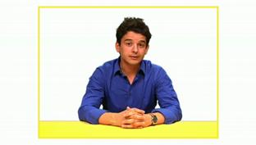
ce qui me manque : Gabriel Richard-Molard 1
Gabriel Richard-Molard est Français, mais il s’est installé à Berlin___________deux ans pour y écrire sa thèse. Il ne semble pas___________________en Allemagne, même si quelques petites_____________lui manquent.
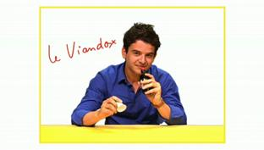
____________________________________________________________________________________________________________________________________________________________________________ Berlin depuis________________.
Et même si ce________de cocagne m’offre absolument toutes les________________et toute la bière dont j’ai envie, ce que je ne trouve pas dans les supermarchés et je le________________, c’est le Viandox.
Le Viandox, c’est un condiment comme la__________ soja ou comme le Maggi, mais qui a la particularité de contenir également du sang de__________. Ca sonne _______ _________barbare, mais dans ma famille où on est de________mangeurs, de________mangeurs, on __________bien cuisiner. Ma mère, ma grand-mère, ma cousine en ont toujours mis dans tous les plats. Et depuis je suis tout petit, j’en ai toujours rajouté dans mes___________quelques goûtes pour faire des formes un peu rigolotes, jusqu’à même des fois me relever la________pour juste avoir ce petit goût________et cet odeur dans le________.
Alors, dès que je rentre en France, j’essaie d’en ramener ou quand mes amis viennent me visiter, je leur _________________toujours de m’en ramener et ça fait naturellement le plus grand bonheur de mes amis français et__________________également la saveur particulière de ma vinaigrette que mes amis végétariens adorent, surtout___________je ne le leur dis pas.

